Профессиональные компетентности педагога и их основа
Нигматзянова Р.С.,
учитель русского языка и литературы
МБОУ «СОШ №6 г. Азнакаево»
Отечественное образование стремительно развивается вместе с новыми технологиями, влияющими на науку, культуру и отрасли производства, предъявляя качественно новые требования к содержанию школьного образования. И результатом деятельности современной школы наряду с определённым уровнем знаний учащихся по учебным предметам, является их навык самостоятельного изучения нового материала, умение организовывать свою деятельность, критически мыслить, рассуждать, предъявлять продукт своей деятельности, владеть ключевыми компетенциями. Всему этому обучающихся должен научить учитель. Как привить детям способности, требующие не только министерство образования, но и время, в котором мы живём, умения, столь необходимые всем в современных реалиях? Какие качества, компетенции должен развивать современный педагог в себе, чтобы быть профессионалом? Какие основы имеет профессиональная компетентность педагога?
Федеральный закон «Об образовании в Российской Федерации» от 29.12.2012г. №273-ФЗ, Приказ Министерства труда и социальной защиты Российской Федерации от 13.10.2013г. №544 «Об утверждении профессионального стандарта «Педагог (педагогическая деятельность в дошкольном, начальном общем, основном общем, среднем общем образовании) (воспитатель, учитель)», Приказы Министерства труда и социальной защиты Российской Федерации от 08.09.2015г. №613 «Об утверждении профессионального стандарта «Педагог дополнительного образования детей и взрослых» и №608 «Об утверждении профессионального стандарта «Педагог профессионального обучения, профессионального образования и дополнительного профессионального образования» указывают, какими профессиональными компетенциями должен обладать современный педагог.
Надо отметить, что развивая одну из компетенций, педагог развивает и все остальные, так как они взаимосвязаны. Согласно нормативным документам можно выделить 8 основных компетенций.
1. Информационная компетентность педагога включает в себя информационно-коммуникационную компетентность (умение искать, отбирать нужную информацию, структурировать, организовывать, представлять ее с использованием средств информационно-коммуникационных технологий), информационно-технологическую (навыки работы с вычислительной и оргтехникой, с информацией, технологиями), информационно-аналитическую (умение анализировать, осуществлять прогноз, принимать управленческие решения).
2. Компетентность в сфере современных инноваций: владение компетенциями в сфере образовательных инноваций и её реализация в образовательной деятельности.
3. Компетентность в сфере ИКТ: знания о поисковых системах и общих правилах поиска, отбора информации в сети Интернет, об основных видах онлайн-тестов и Интернет-сервисах для контроля и самоконтроля успеваемости учащихся; умения осуществлять поиск и отбор Интернет-ресурсов для учебных целей. информационно-справочные материалы в ходе
4. Регулятивная компетентность: диагностика состояния и анализ результатов предыдущей профессиональной деятельности, формулировка образовательных задач и прогнозирование результатов с учетом личностных ценностей и идеалов, внесение корректив в программы исходя из профессионального опыта.
5. Интеллектуально-педагогическая компетентность: умение проводить анализ и синтез педагогических явлений, сравнивать, сопоставлять со стандартом, классифицировать соответствие одного явления другому, давать количественную и качественную оценку, обобщать, используя умозаключения, воображение.
6. Операционная компетентность: предметно-методическая, проектно-технологическая, прогностическая, экспертная, организаторская деятельности, педагогическая импровизация.
7. Диагностическая компетентность состоит из трёх компонентов: содержательно-организационного (знание достаточного количества диагностических методик и проективных техник, умение их грамотно применить), мотивационно-ценностного (выявление уровня познавательной мотивации, адекватное представление о роли и смысле диагностической деятельности, потребность в усовершенствовании своих умений), операционально-деятельностного (осуществление диагностирования, используя необходимый инструментарий).
8. Компетентность в сфере инклюзивного образования включает в себя следующие компоненты: когнитивный (представление об организации и содержании образовательного процесса в условиях инклюзивного образования), эмоциональный (эмоциональная оценка чувства, переживания), мотивационно-конативный (готовность к проявлению компетентности, а также намерения, планы, замыслы действий), коммуникативный (способность педагога организовывать взаимодействие и общение с участниками инклюзивного образовательного пространства, владеть адекватными средствами и техниками коммуникации), рефлексивный (анализ деятельности обучающихся, педагога, анализ их взаимодействия в образовательном процессе), технологический (умение исполнения методов и технологий инклюзивного образования для ребят с различными образовательными нуждами и разными типами патологий в развитии), диагностический (прогнозирование и формирование личности, знаний, умений и воспитанности отдельных обучающихся при создании ученического коллектива), коррекционный (корректировать процесс педагогического действия в каждом его этапе), прогностический (умение предусматривать результаты тех либо других педагогических поступков в критериях инклюзивного образования), подготовленность к оказанию первой помощи.
8 основных компетенций отражены в схеме .

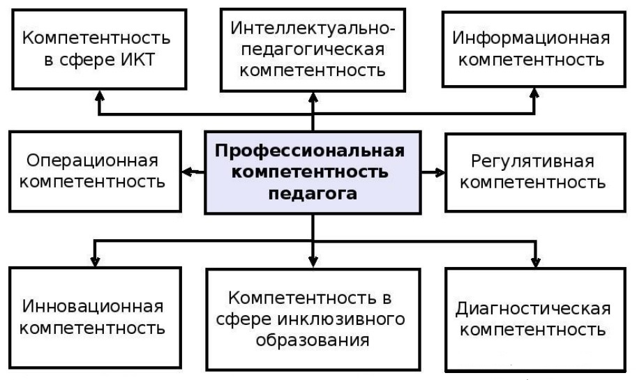

Уральский государственный педагогический университет в лице А.А. Печеркиной, Э.Э. Сыманюк и Е.Л. Умниковой расширяют представления о профессиональной компетенции педагога, что видно на следующей схеме (рисунке). И раскрывают в своей книге (указана в библиографии) возможности психолого-педагогического сопровождения, что необходимо в наше «скоростное» время, заставляющее всех держать «руку на пульсе» и постепенно «выгорать». А ведь в основе профессиональной компетентности педагогов лежат возможности, что не безграничны: мы ограничены во времени, ограничены физически, не каждый сможет идеально соответствовать требованиям и всё успевать, не потеряв возможность творить, создавать новое, лучшее, креативно подходить к решению задач. Нужно гореть, а не сгорать, чтобы зажечь других, чтобы увлечь учащихся в мир открытий.
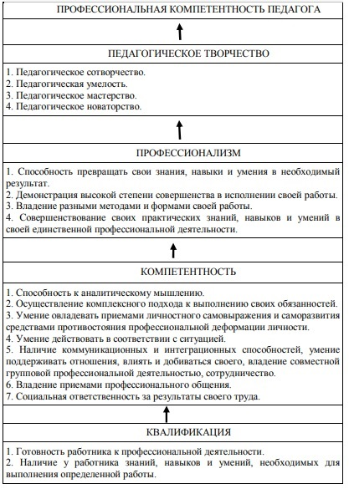
Из вышеизложенного следует, что в основе профессиональной компетентности педагога находится его умение быстро и эффективно адаптироваться к новым условиям, творчески подходить к задачам, сохранять своё здоровье и обучающихся. И какие бы компетенции он в себе не развивал, все они способствуют его профессиональному росту и повышению качества образования. Педагогу нужно быть готовым к любым изменениям, постоянно учиться новому и обновлять свои знания и умения, стремиться к саморазвитию, чтобы воспитать конкурентоспособного ученика и самому быть успешным, востребованным профессионалом в настоящее, насыщенное инновационными преобразованиями, время.

Библиографический список
1. Федеральный закон «Об образовании в Российской Федерации» от 29.12.2012 N 273-ФЗ [Электронный ресурс: http://www.consultant.ru/document/cons_doc_LAW_140174/ ] Режим доступа свободный, дата обращения: 28-08-2022.
2. Модель профессиональной компетентности педагога / Манакова И. П. НТИ (филиал) УрФУ, г. Нижний Тагил [Электронный ресурс: elar.urfu.ru›bitstream/10995/59275/1/nop-2-2018-…/ ]. Режим доступа свободный, дата обращения: 28-08-2022.
3. Печеркина, А. А. Развитие профессиональной компетентности педагога: теория и практика: монография / А. А. Печеркина, Э. Э. Сыманюк, Е. Л. Умникова : Урал. гос. пед. ун-т. – Екатеринбург : [б.и.], 2011. – 233 с. ISBN 978-5-7186-0473-3 .
4. Лекция «Профессиональная компетентность педагога и педагогическое мастерство» [Электронный ресурс: kpfu.ru›staff_files/F127876106/Lekciya_1_…/ ]. Режим доступа свободный, дата обращения: 28-08-2022.

